**Пермский национальный исследовательский политехнический институт**

**ПНИПУ**

**Лабораторная работа: Машина Тьюринга**

Выполнил студент группы РИС-23-3б

Асташин Дмитрий Алексеевич

Проверила доцент кафедры ИТАС

О.А. Полякова

2023

**Разработка алгоритма работы машины Тьюринга**

1. **Постановка задачи**

К заданному числу прибавить 9.

Алфавит: 0, 1, 2, 3, 4, 5, 6, 7, 8, 9.

Изначальное положение головы – конец числа.

1. **Команды алгоритма**

* Q1 – Замена числа на предшествующее ему и перемещение влево, если оно не равно 0, иначе замена на 9.
* Q2 – Замена числа на следующее, если оно не равно 9, иначе замена на 0 и перемещение влево.

1. **Таблица команд**

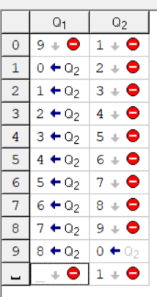

1. **Разбор алгоритма**

